MATEŘSKÁ ŠKOLA PARDUBICE
POSPÍŠILOVO NÁMĚSTÍ 1692

ZPRAVODAJ 2. POLOLETÍ
ŠKOLNÍHO ROKU 2020 - 2021
tel: 466264555; 773951904
mobil: 773951904 - nová budova
e-mail: mskolka@volny.cz
www. mspospisilovo.cz
REALIZOVANÉ AKCE
ÚNOR 2021
23. 2. KARNEVAL V MŠ v dopoledních hodinách na všech třídách
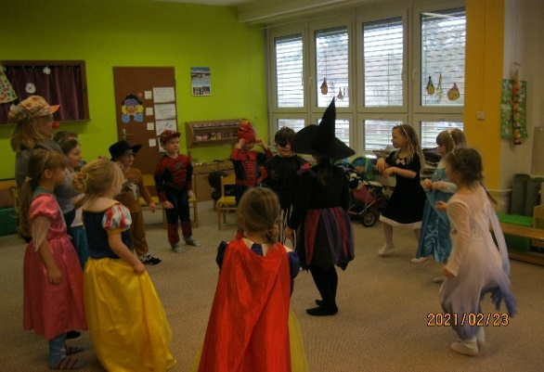
BŘEZEN 2021
MŠ uzavřena Vládou ĆR- pandemie COVID -19
26. 3. a 29. 3. byl v MŠ zrealizován výběr dětských, jarních obrázků a výrobků = dárečky dětí, vyrobené s pomocí rodičů, pro klienty Domova důchodců U Kostelíčka.
Poděkování dětem a jejich rodičům za malování obrázků babičkám a dědečkům,
opravdu je potěšily.

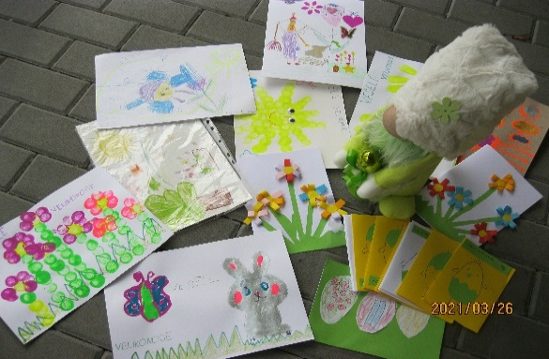
DUBEN 2021
25. 4. VÝROBA ČARODĚJNIC a příprava na rej čarodějnic na třídách, míchání lektvarů …
29. 4. ČARODĚJNICE ze tříd se slétly do átria školy - výstava dětských kolektivních prací
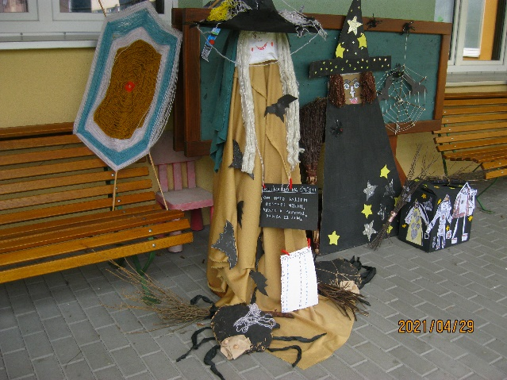
PLÁNOVANÉ AKCE
KVĚTEN 2021
31. 5. FOTOGRAFOVÁNÍ DĚTÍ v MŠ - společné foto všech tříd a dětských skupin (předškoláci)
ČERVEN 2021
1. 6. DEN DĚTÍ – dopolední hry v MŠ
2. 6. VÝBĚR PLATEB ZA LETNÍ PRÁZDNINY
od 6.15 – 16.30 hod.

14. 6. Zrakový screening v MŠ od 8.30hodin

15. – 16. 6. Školní, letní slavnosti v MŠ
1. barevný den malujeme pro radost v areálu
2. sportovní den plný pohybu a zábavy

V červnovém týdnu (21. 6. -25. 6.) „Rozloučení s předškoláky“
Rodiče, sledujte aktuality a zprávy pod logy tříd na webu školy, dále nástěnky na jednotlivých třídách, děkujeme.

EKOLOGICKÉ SBĚROVÉ AKTIVITY V MATEŘSKÉ ŠKOLE
Sběr papíru – Prosíme vás, abyste papír roztřídili a svázali provázkem.
Sběrové místo je za školní kuchyní

Sběr PET lahví -V šatnách dětí jsou umístěny igelitové pytle na PET lahve
Sbíráme PET lahve různých velikostí, sešlápnuté – venku vhazujte do žlutého kontejneru.
Sběrem plastových víček, pomáháme dětem s handicapem. Sběrové místo je za ředitelnou – žlutý kontejner.
Sběr použitého kuchyňského oleje – odvoz FRITEX s.r.o.
Sběrové místo u dílny za ředitelnou – černý kontejner. Učme děti, že oleje nepatří do kanalizace!

a RECYKLOHRANÍ …
- Sběr použitých baterií a tonerů
Použité tonery můžete vhazovat do označených krabic u dílny za ředitelnou. Použité vybité baterie vhazujte do vyznačených nádob v šatnách jednotlivých tříd- „baterkožrouti“.
- Sběr drobných elektrospotřebičů
Můžete vhazovat veškeré drobné elektro – spotřebiče, které se vejdou do červené sběrné nádoby. Nevhazujte sem baterie a žárovky, staré, funkční i nefunkční mobilní telefony.
- Staré mobilní telefony můžete předat pedagogům na třídách. – svoz je vyhlášen 1-2x do roka.
Děkujeme, že pomáháte.
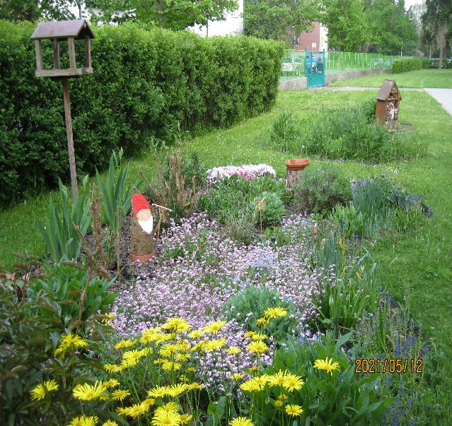

Spolek rodičů při MŠ
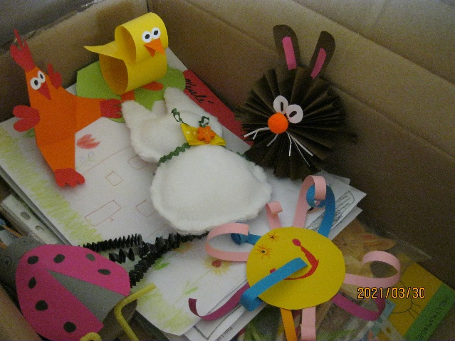
Dárečky a obrázky do domova důchodců – krásné!
Bude zrealizována Valná hromada, formou dotazníku k čerpání finančních prostředků Spolku rodičů.
Zvolení zástupci tříd se setkají na krátkou vyhodnocovací schůzku v 1. polovině června, před rozdáním dotazníků.

Zástupci zvolení na třídních schůzkách v září 2020.

